Чистые руки – спасают жизнь.
16 октября 2017 года в детском саду прошло мероприятие посвященное «Всемирному дню мытья рук». Основная цель ежегодного дня, который проходит под девизом «Чистые руки спасают жизнь»:
- показать дошкольникам, как простое мытье рук водой с мылом помогает эффективно бороться с гепатитом и дизентерией, предотвратить острые респираторные заболевания и множество другой заразы.
В группах были оформлены уголки, стенгазеты. Также проведен праздник, где был продемонстрирован урок из цикла «Уроки тетушки Совы», воспитанники отгадывали загадки и также танцевали и веселились, были проведены беседы про гигиену рук.
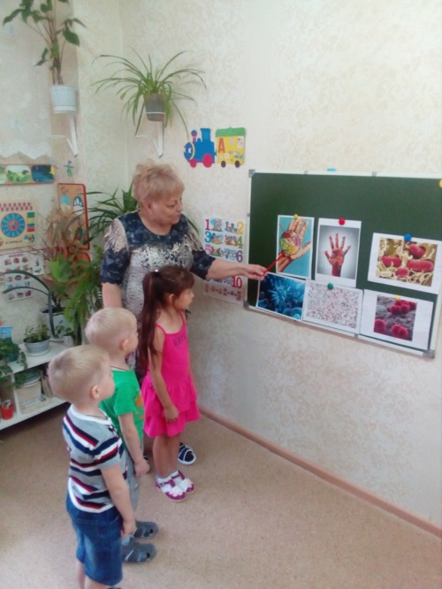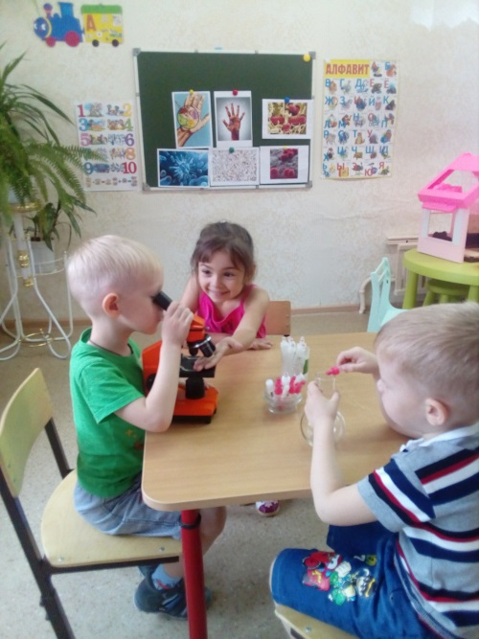
А затем дошкольники отправились к умывальникам продемонстрировать свое умение правильно мыть руки. Чтобы самые маленькие жители страны не забыли алгоритм мытья рук, заботливые воспитатели разместили на видном месте памятку с забавными рисунками.

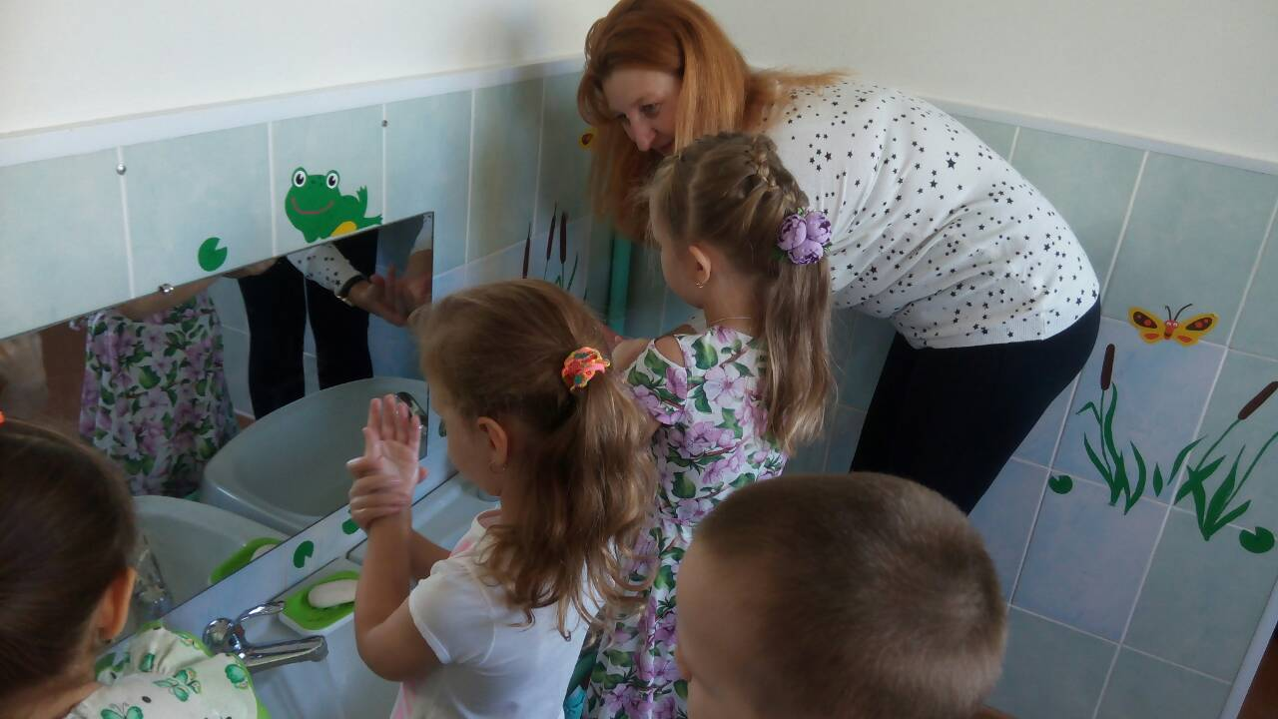

На свежем воздухе, нашим исследовательским коллективом был проведен эксперимент. В котором, приняла участие выпускница нашего детского сада Крыльцова Екатерина.
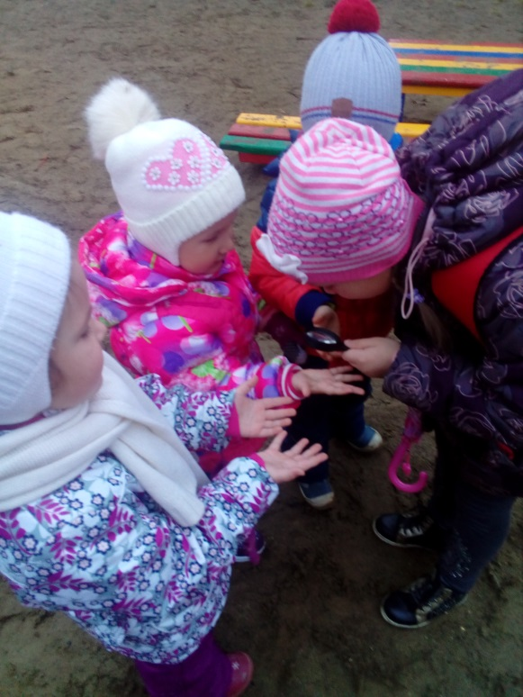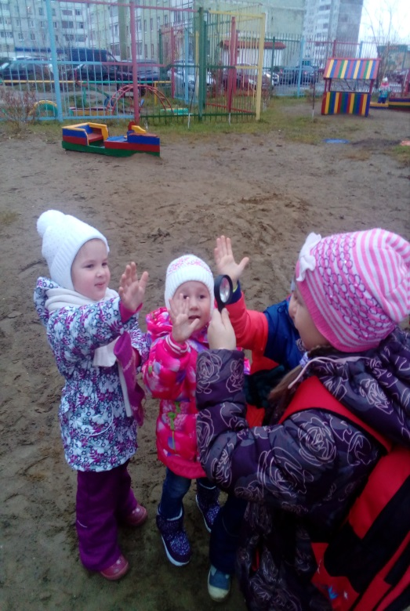

Мероприятия прошли на высоком уровне, где активное участие приняли родители (законные представители). Всемирный день мытья рук закончился, но соблюдать правила гигиены ребята собираются ежедневно.
Омельяненко Юлия Сергеевна, руководитель Методического объединения «Здоровье»

